3.งานป้องกันปราบปราม
3.1 งานประชาสัมพันธ์ป้องกันอาชญากรรม
- มีผลการดำเนินการประชาสัมพันธ์ ของสายตรวจทุกสาย ประจำเดือน มกราคม 2568 จำนวน 11 ครั้ง และมีการเผยแพร่ข้อมูลทางเฟสบุ๊คและเว็ปไซต์ ของสถานีตำรวจภูธรหนองปลิง
วัน เดือน ปี | ผลการปฏิบัติ | ภาพผลการปฏิบัติ
1 มกราคม 2568 | สถานีตำรวจภูธรหนองปลิง ออกประชาสัมพันธ์ประชาชนที่เดินทาง ขับขี่ปลดภัย เมาไม่ขับ เนื่องในเทศกาลปีใหม่ประจำปี 2568 ใน บริเวณ ตำบลพระนอน อำเภอเมืองนครสวรรค์ จังหวัดนครสวรรค์ | 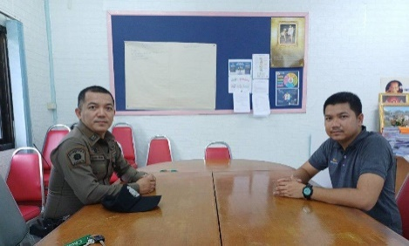  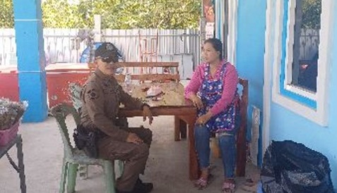
15 มกราคม 2568 | ผู้กำกับการสถานีตำรวจภูธรหนองปลิง ประชาสัมพันธ์ให้กับประชาชนที่มาติดต่อบนสถานีตำรวจ เรื่อง ห้ามเผาลดมลพิษ pm.25 สถานีตำรวจภูธรหนองปลิง อำเภอเมืองนครสวรรค์ จังหวัดนครสวรรค์ | 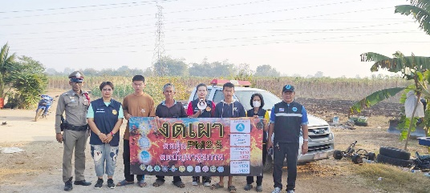  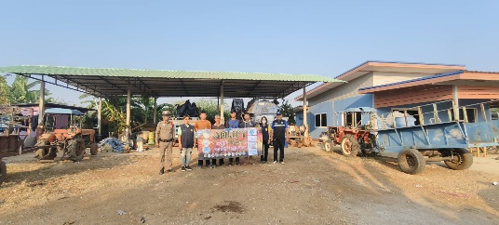
วัน เดือน ปี | ผลการปฏิบัติ | ภาพผลการปฏิบัติ
29 มกราคม 2568 | ชุดชุมชนมวลชนสัมพันธ์ สถานีตำรวจภูธรหนองปลิง ออกร่วมกิจกรรมประชาสัมพันธ์ เมาไม่ขับ ร่วมกับหน่วยงานในพื้นที่ บริเวณตำบลหนองปลิง อำเภอเมืองนครสวรรค์ จังหวัดนครสวรรค์ | 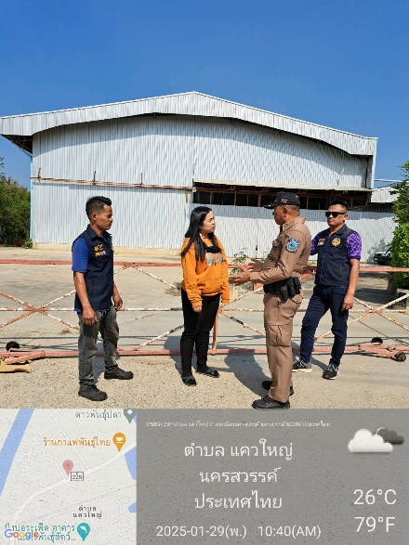  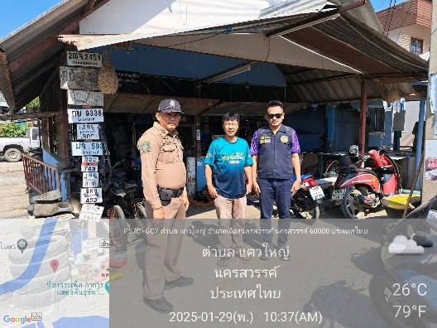

3.2 การบูรณาการกำลังตรวจร่วมกับหน่วยงานราชการ
- มีผลการดำเนินการบูรณาการกำลังตรวจร่วมกับหน่วยงานราชการ ประจำเดือน มกราคม 2568 จำนวน 2 ครั้ง ดังนี้
วัน เดือน ปี | ผลการปฏิบัติ | ภาพผลการปฏิบัติ
31 มกราคม 2568 | เมื่อวันที่ 31 มกราคม 2568 เวลา 10.00 น. พ.ต.อ.วิริยะบัณฑิต สถิตสุวชาติ ออกตรวจสนามบินเกษตรนครสวรรค์ ร่วมกับส่วนล่วงหน้าเพื่อเตรียมความพร้อมในภารกิจถวายความปลอดภัยกรมสมเด็จพระเทพรัตนราชสุดาสยามบรมราชกุมารี ณ สถนามบินเกษตรนครสวรรค์ ต.นครสวรรค์ออก อ.เมืองนครสวรรค์ จ.นครสวรรค์ | 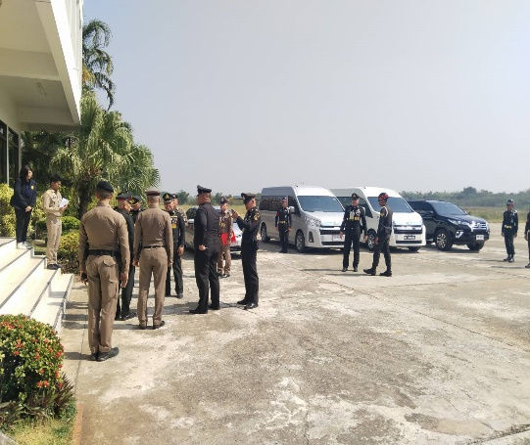  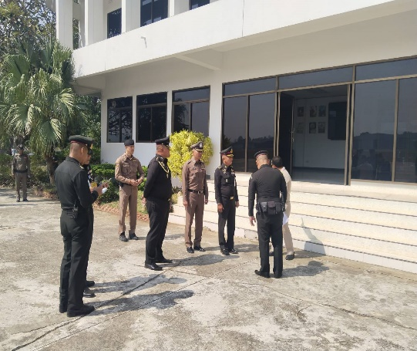
19 มกราคม 2568 | เมื่อวันที่ 19 มกราคม 2568 เวลา 14.30 น. พ.ต.ท.ธเนศร์ เนียมณรงค์ รอง ผกก.ป.สภ.หนองปลิง, พ.ต.ต.อภิชาติ ดิษป่วน สวป(ชส).สภ.หนองปลิง มอบหมายให้ ร.ต.ท.ธวัช เพ็งหยวก รอง สว(ป).สภ.หนองปลิง สายตรวจตำบลนครสวรรค์ออก ร่วมออกประชาสัมพันธ์ร่วมกับผู้นำชุมชนเรื่อง งดเผาตามนโยบายรัฐบาล อ.เมืองนครสวรรค์ จ.นครสวรรค์ | 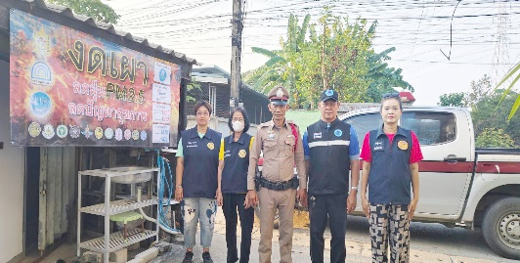  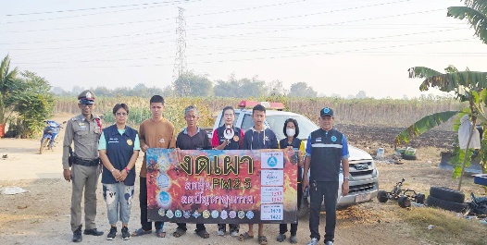

3.3 การตรวจ จุดเสี่ยงจุดล่อแหลม ธนาคาร ร้านทอง ร้านสะดวกซื้อ เพื่อ ป้องกันเหตุ
ร้อยเวร ๒๐ สายตรวจรถยนต์และ สายตรวจรถจักยานยนต์ ได้มีการออกตรวจจุดเสี่ยง จุดล่อแหลม ธนาคาร ร้านค้าทอง ร้านสะดวกซื้อในพื้นที่ เพื่อป้องกันเหตุสร้างความอุ่นใจ และรักษาความปลอดภัยให้แก่ ประชาชน ในรอบเดือน ม.ค.๖8 ได้ผลการปฏิบัติสรุปได้ตามรายละเอียดใยนระบบ POLICE 4.0 ได้ดังนี้

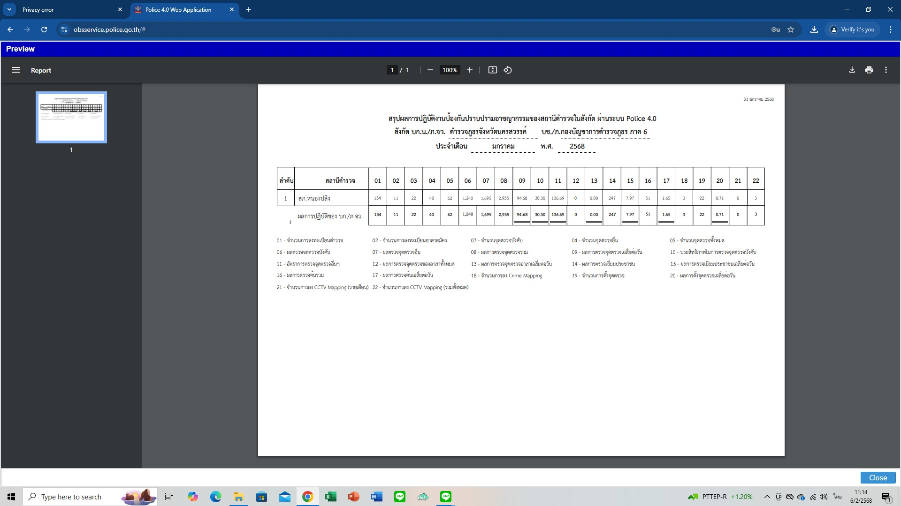

ผลการปฏิบัติในรอบ ๑ วัน มีการจัดสายตรวจ จำนวน ๓ ผลัด แต่ละผลัดจะมีผลการตรวจตราจุดเสี่ยงจุดล่อแหลม ตามแผนการตรวจ และตาม สถานภาพอาชญากรรมที่มาจากการวิเคราะห์สถานภาพอาชญากรรม โดยจะมีการเพิ่ม ความถี่ ในการตรวจตรา จุดเสี่ยงในการเกิดอาชญากรรมเพิ่มมากขึ้น ก่อนออกปฏิบัติหน้าที่จะมีการอบรมปล่อยแถว สายตรวจทุกผลัด ตามรายละเอียดในการปฏิบัติ ดังนี้

ห้วงเวลา | ผลการปฏิบัติ | ภาพผลการปฏิบัติ
ผลัดดึก ( 15 ม.ค. 2568 ) เวลา 00.01- 08.00 น. | ร.ต.อ.สุนทร มั่นใจ รอง สวป.สภ.หนองปลิง ปฏิบัติหน้าที่ร้อยเวร(20) - อบรมปล่อยแถว สายตรวจรถยนต์ สายตรวจ - ตรวจความพร้อมอุปกรณ์ในการปฏิบัติหน้าที่ - ให้เฝ้าฟังคำสั่งผู้บังคับบัญชาทั้งทางวิทยุและทางไลน์ - ชี้แจงข้อราชการ เพิ่มความถี่ตรวจธนาคาร/ร้าน ทอง จุดเสี่ยง/ตรวจค้น,จับกุมสิ่งผิกกฎหมาย - ตรวจห้องวิทยุสื่อสารเจ้าหน้าที่พร้อมปฏิบัติ ผลัดเก่า ว14 ผลัดใหม่ ว4 ในเขต | 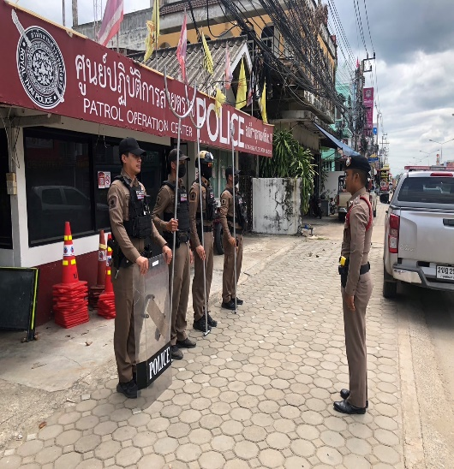  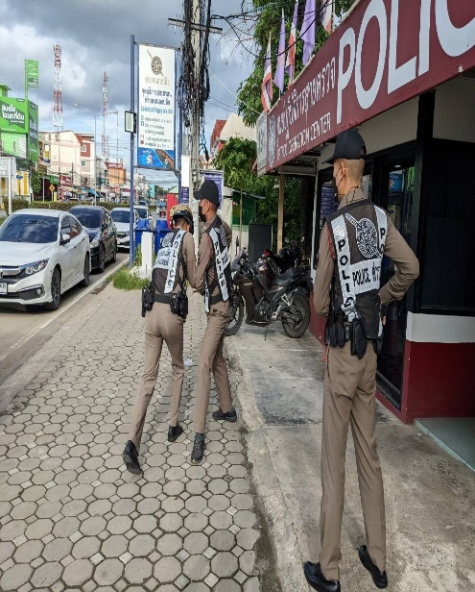
ผลัดดึก ( 15 ม.ค. 2568 ) เวลา 08.01- 16.00 น. | ร.ต.อ.สามารถ ทองเชื้อ รอง สวป.สภ.หนองปลิง ปฏิบัติหน้าที่ร้อยเวร(20) - อบรมปล่อยแถว สายตรวจรถยนต์ สายตรวจ - ตรวจความพร้อมอุปกรณ์ในการปฏิบัติหน้าที่ - ให้เฝ้าฟังคำสั่งผู้บังคับบัญชาทั้งทางวิทยุและทางไลน์ - ชี้แจงข้อราชการ เพิ่มความถี่ตรวจธนาคาร/ร้าน ทอง จุดเสี่ยง/ตรวจค้น,จับกุมสิ่งผิกกฎหมาย - ตรวจห้องวิทยุสื่อสารเจ้าหน้าที่พร้อมปฏิบัติ ผลัดเก่า ว14 ผลัดใหม่ ว4 ในเขต | 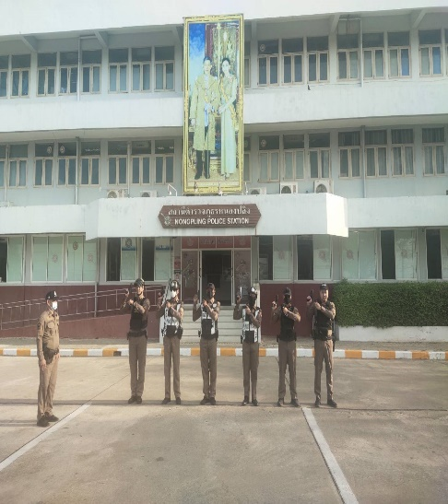
ผลัดดึก ( 15 ม.ค. 2568 ) เวลา 16.01- 24.00 น. | ร.ต.อ.ฉัตรจริน ขาวอ่อน รอง สวป.สภ.หนองปลิง ปฏิบัติหน้าที่ร้อยเวร(20) - อบรมปล่อยแถว สายตรวจรถยนต์ สายตรวจ - ตรวจความพร้อมอุปกรณ์ในการปฏิบัติหน้าที่ - ให้เฝ้าฟังคำสั่งผู้บังคับบัญชาทั้งทางวิทยุและทางไลน์ - ชี้แจงข้อราชการ เพิ่มความถี่ตรวจธนาคาร/ร้าน ทอง จุดเสี่ยง/ตรวจค้น,จับกุมสิ่งผิกกฎหมาย - ตรวจห้องวิทยุสื่อสารเจ้าหน้าที่พร้อมปฏิบัติ ผลัดเก่า ว14 ผลัดใหม่ ว4 ในเขต | 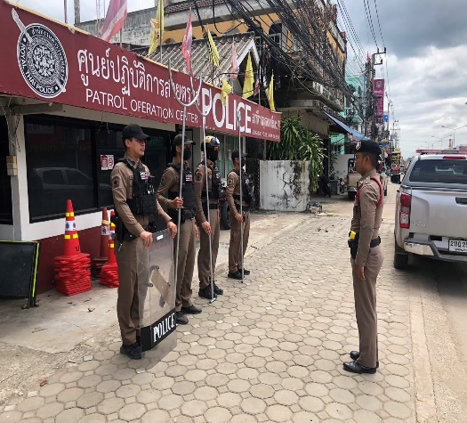

นำแสดงตัวอย่างการตรวจ ให้เห็นภาพผลการปฏิบัติในรอบ ๑ วัน ได้ดังนี้
รายการ | ผลการปฏิบัติ | ภาพผลการปฏิบัติ
ผลการปฏิบัติ ผลัดดึก เวลา ๐๐.๐๑-๐๘.๐๐ น. จะเน้นจุดตรวจร้านสะดวกซื้อ เปิด 24 ชม.
1 | สภ.หนองปลิง:  หน่วยงานที่เข้าตรวจ : สภ.สภ.หนองปลิง  เขตตรวจที่ : เขตตรวจที่ 2  จุดตรวจที่ : ร้านสะดวกซื้อ เซเว่นอีเลฟเว่น สาขาหนองปลิงรวมใจ  รหัสผู้ตรวจ : 201  ผลัดที่ : 1 เวลา 00:00:01 ถึง 08:00:00  ชื่อผู้ตรวจ : ร.ต.อ.สุนทร มั่นใจ  ชื่อคู่ตรวจ : ส.ต.ท. นิธิกร แก่นแก้ว  วันที่ตรวจ : 15/01/2568 02:42:17 วันที่เข้าเวร : 14/01/2568 23:32:15 | 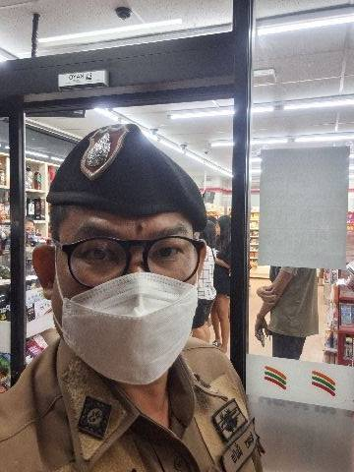
2 | สภ.หนองปลิง:  หน่วยงานที่เข้าตรวจ : สภ.สภ.หนองปลิง เขตตรวจที่ : เขตตรวจที่ 2  จุดตรวจที่ : ห้างทองหวังทองดี  รหัสผู้ตรวจ : 201  ผลัดที่ : 1 เวลา 00:00:01 ถึง 08:00:00  ชื่อผู้ตรวจ : ร.ต.อ.สุนทร มั่นใจ  ชื่อคู่ตรวจ : ส.ต.ท. นิธิกร แก่นแก้ว  วันที่ตรวจ : 15/01/2568 02:47:32 วันที่เข้าเวร : 14/01/2568 23:32:15 | 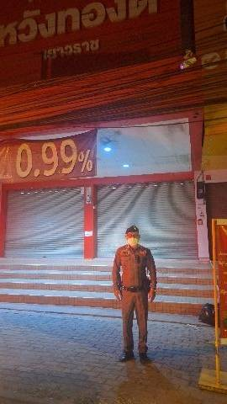
3 | สภ.หนองปลิง:  หน่วยงานที่เข้าตรวจ : สภ.สภ.หนองปลิง ขตตรวจที่ : เขตตรวจที่ 2  จุดตรวจที่ : ห้างทองหวังอยากมี  รหัสผู้ตรวจ : 201  ผลัดที่ : 1 เวลา 00:00:01 ถึง 08:00:00  ชื่อผู้ตรวจ : ร.ต.อ.สุนทร มั่นใจ  ชื่อคู่ตรวจ : ส.ต.ท. นิธิกร แก่นแก้ว  วันที่ตรวจ : 15/01/2568 02:49:20 วันที่เข้าเวร : 14/01/2568 23:32:15 | 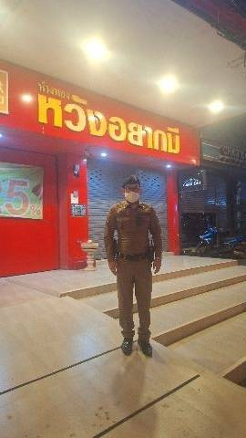

นำแสดงตัวอย่างการตรวจ ให้เห็นภาพผลการปฏิบัติในรอบ ๑ วัน ได้ดังนี้
รายการ | ผลการปฏิบัติ | ภาพผลการปฏิบัติ
ผลการปฏิบัติ ผลัดดึก เวลา ๐8.๐๑-16.๐๐ น. จะเน้นจุดตรวจร้านสะดวกซื้อ เปิด 24 ชม.
1 | สภ.หนองปลิง:  หน่วยงานที่เข้าตรวจ : สภ.สภ.หนองปลิง  เขตตรวจที่ : เขตตรวจที่ 1  จุดตรวจที่ : ห้างทองอยากมีตัง สาขาหนองปลิง  รหัสผู้ตรวจ : 201  ผลัดที่ : 2 เวลา 08:00:01 ถึง 16:00:00  ชื่อผู้ตรวจ : ร.ต.อ.สามารถ ทองเชื้อ  ชื่อคู่ตรวจ : จ.ส.ต.วิทศรุต ไล้เลิศ  วันที่ตรวจ : 15/01/2568 11:15:32  วันที่เข้าเวร : 15/01/2568 07:15:19 | 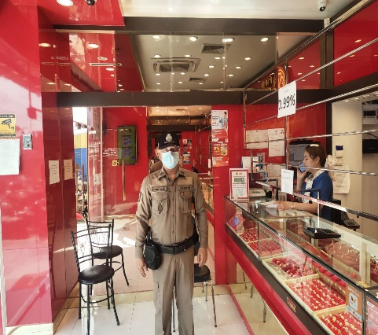
2 | สภ.หนองปลิง:  หน่วยงานที่เข้าตรวจ : สภ.สภ.หนองปลิง  เขตตรวจที่ : เขตตรวจที่ 2  จุดตรวจที่ : ห้างทองหวังทองดี  รหัสผู้ตรวจ : 201  ผลัดที่ : 2 เวลา 08:00:01 ถึง 16:00:00  ชื่อผู้ตรวจ : ร.ต.อ.สามารถ ทองเชื้อ  ชื่อคู่ตรวจ : จ.ส.ต.วิทศรุต ไล้เลิศ  วันที่ตรวจ : 15/01/2568 11:20:46  วันที่เข้าเวร : 15/01/2568 07:15:19 | 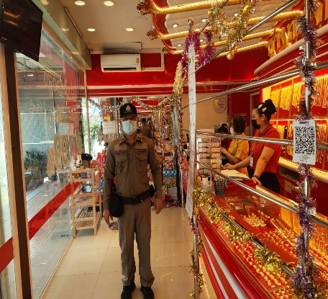
3 | สภ.หนองปลิง:  หน่วยงานที่เข้าตรวจ : สภ.สภ.หนองปลิง  เขตตรวจที่ : เขตตรวจที่ 2  จุดตรวจที่ : ห้างทองเยาวราช  รหัสผู้ตรวจ : 201  ผลัดที่ : 2 เวลา 08:00:01 ถึง 16:00:00  ชื่อผู้ตรวจ : ร.ต.อ.สามารถ ทองเชื้อ  ชื่อคู่ตรวจ : จ.ส.ต.วิทศรุต ไล้เลิศ  วันที่ตรวจ : 15/01/2568 11:25:14  วันที่เข้าเวร : 15/01/2568 07:15:19 | 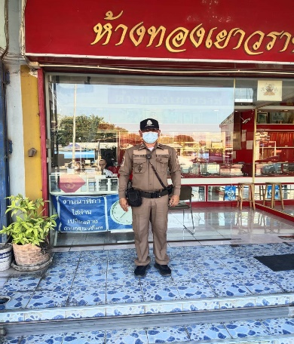

นำแสดงตัวอย่างการตรวจ ให้เห็นภาพผลการปฏิบัติในรอบ ๑ วัน ได้ดังนี้
รายการ | ผลการปฏิบัติ | ภาพผลการปฏิบัติ
ผลการปฏิบัติ ผลัดดึก เวลา 16.๐๑-24.๐๐ น. จะเน้นจุดตรวจร้านสะดวกซื้อ เปิด 24 ชม.
1 | สภ.หนองปลิง:  หน่วยงานที่เข้าตรวจ : สภ.สภ.หนองปลิง เขตตรวจที่ : เขตตรวจที่ 1  จุดตรวจที่ : ร้านสะดวกซื้อเซเว่น สาขาหมูจุ่ม  รหัสผู้ตรวจ : 121  ผลัดที่ : 3 เวลา 16:00:01 ถึง 23:59:59 ชื่อผู้ตรวจ : ส.ต.ท.เกริกพงษ์ จั่นเจริญ  ชื่อคู่ตรวจ : ส.ต.อ.ชาญวิทย์ ชิตปรีชาชัย วันที่ตรวจ : 15/01/2568 21:15:01 วันที่เข้าเวร : 15/01/2568 15:32:41 | 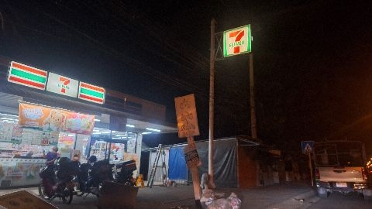
2 | สภ.หนองปลิง:  หน่วยงานที่เข้าตรวจ : สภ.สภ.หนองปลิง เขตตรวจที่ : เขตตรวจที่ 1  จุดตรวจที่ : ร้านสะดวกซื้อโลตัสเอ็กเพลส  รหัสผู้ตรวจ : 121  ผลัดที่ : 3 เวลา 16:00:01 ถึง 23:59:59 ชื่อผู้ตรวจ : ส.ต.ท.เกริกพงษ์ จั่นเจริญ  ชื่อคู่ตรวจ : ส.ต.อ.ชาญวิทย์ ชิตปรีชาชัย วันที่ตรวจ : 15/01/2568 21:16:23 วันที่เข้าเวร : 15/01/2568 15:32:41 | 
3 | สภ.หนองปลิง:  หน่วยงานที่เข้าตรวจ : หนองปลิง เขตตรวจที่ : เขตตรวจที่ 1  จุดตรวจที่ : ธนาคาร ธกส.  รหัสผู้ตรวจ : 121  ผลัดที่ : 3 เวลา 16:00:01 ถึง 23:59:59 ชื่อผู้ตรวจ : ส.ต.ท.เกริกพงษ์ จั่นเจริญ  ชื่อคู่ตรวจ : ส.ต.อ.ชาญวิทย์ ชิตปรีชาชัย วันที่ตรวจ : 15/01/2568 21:20:44 วันที่เข้าเวร : 15/01/2568 15:32:41 | 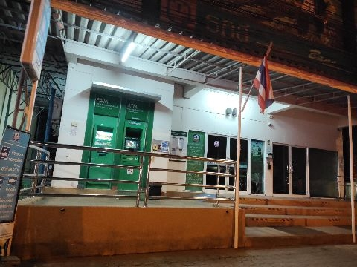

3.4 การป้องกันการแข่งรถในทางสาธารณะ
สายตรวจรถยนต์และ สายตรวจรถจักยานยนต์ ได้มีการออกตรวจป้องกันการแข่งรถในทางสาธารณะ ในพื้นที่ จำนวนประจำเดือน ม.ค.68 จำนวน 157 ครั้ง ตัวอย่างนำเสนอผลการปฏิบัติในรอบวัน เป็นประจำทุกวัน
ครั้งที่ | ผลการปฏิบัติ | ภาพผลการปฏิบัติ
1 | วันนี้ 2 มกราคม 2568 ร้อยเวร 20 พร้อมสายตรวจรถยนต์​ ว.4 ป้องกันเหตุและป้องปราม ​วัยรุ่น​แข่ง​ขัน​รถ​ใน​ทางสาธารณะ​ถนนสาย​ หนอง​ปลิง​-ท่าตะโก​ (ทล.3004)​ และเส้นทาง​เข้าอุทยาน​นกน้ำบึง​บอระเพ็ด​ ไม่พบ​กลุ่ม​วัยรุ่น​รวมตัว​แข่งรถ​ในทาง​สาธารณะ​ฯ​ | 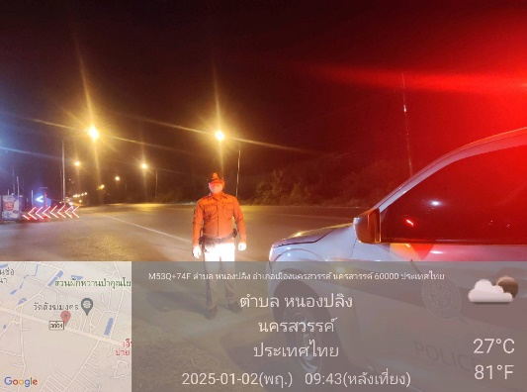
2 | วันนี้ 6 มกราคม 2568 ร้อยเวร 20 พร้อมสายตรวจรถยนต์​ ว.4 ป้องกันเหตุและป้องปราม ​วัยรุ่น​แข่ง​ขัน​รถ​ใน​ทางสาธารณะ​ถนนสาย​ หนอง​ปลิง​-ท่าตะโก​ (ทล.3004)​ และเส้นทาง​เข้าอุทยาน​นกน้ำบึง​บอระเพ็ด​ ไม่พบ​กลุ่ม​วัยรุ่น​รวมตัว​แข่งรถ​ในทาง​สาธารณะ​ฯ​ | 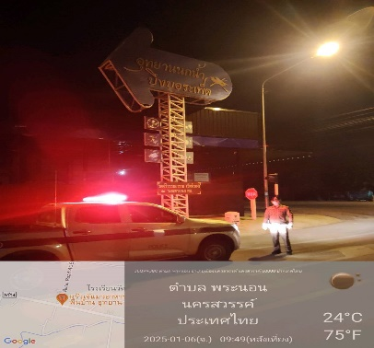
3 | วันนี้ 23 มกราคม 2568 สายตรวจสายตรวจแควใหญ่ ว.4 ออกตรวจป้องกันเหตุ เพื่อป้องกันเหตุเกี่ยวกับทรัพย์และป้องกันการรวมกลุ่มมั่วสุมของวัยรุ่นรวมตัวแข่งรถในทางสาธารณะหรือขับขี่รถในลักษณะก่อความเดือดร้อนรำคาญ และป้องกันอุบัติเหตุในเส้นทาง | 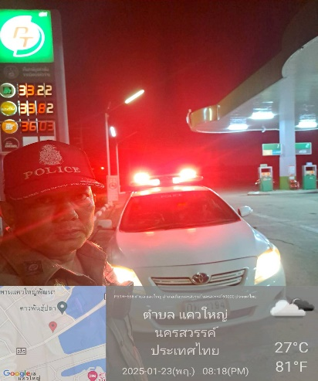

3.5 การระงับเหตุของสายตรวจ
ร้อยเวร ๒๐ สายตรวจรถยนต์และ สายตรวจรถจักยานยนต์ และ สายตรวจตำบล ได้มีการออกตรวจ ระงับเหตุในพื้นที่ ประจำเดือน ม.ค.25๖8 จำนวน 19 ครั้ง
มีภาพการายงานพอสังเขป
วัน เดือน ปี | ผลการปฏิบัติ | ภาพผลการปฏิบัติ
1 ม.ค.2567 | สายตรวจรถจักรยานยนต์ ว.4 ตรวจสอบเหตุ ลูกอาละวาด หลังร้านจ่าหมูจุ่ม ต.หนองปลิง 122 ตรวจสอบแล้ว ลูกเมาสุรา ตกลงกันไม่ได้นำลูกชายมาสงบสติอารมณ์ ที่ สภ.หนองปลิง | 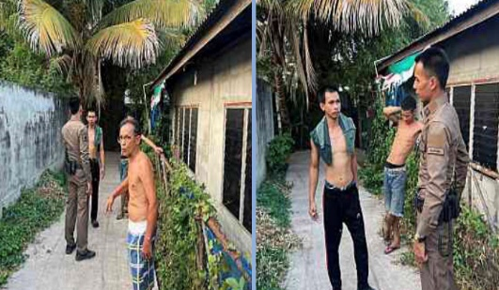
12 ม.ค.2567 | ร้อยเวร 20 สายตรวจรถยนต์ ว.4 เหตุทะเลาะวิวาทภายในครอบครัวที่เกิดเหตุ บ้านเลขที่ 289/10 หมู่ 6 ต.หนองปลิง อ.เมืองนครสวรรค์ ผลการปฏิบัติ พบเหตุ เป็นเหตุระหว่างสามีกับภรรยา ไกล่เกลี่ย ตกลงกันได้ | 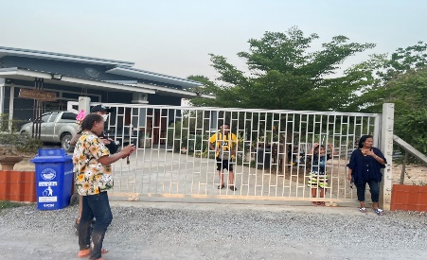  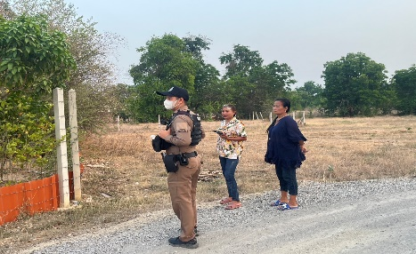
28 ม.ค.2567 | สายตรวจรถจักรยานยนต์ ว.4 ตรวจสอบเหตุ ประพฤติตนวุ่นวาย ต.หนองปลิง 122 ตรวจสอบแล้วได้ว่ากล่าวตักเตือนผู้ประพฤติตน เชื่อฟัง | 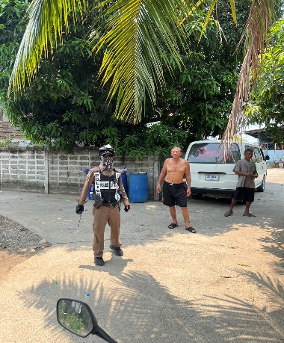

3.6 การช่วยเหลือบริการประชาชน
- สายตรวจรถยนต์ สายตรวจรถจักรยานยนต์ และสายตรวจตำบล ได้มีการออกตรวจและได้ช่วยเหลือและบริการประชาชนในพื้นที่ ประจำเดือน มกราคม 2568 จำนวน 14 ครั้ง ดังนี้
วัน เดือน ปี | ผลการปฏิบัติ | ภาพผลการปฏิบัติ
2 มกราคม 2567 | สายตรวจรถยนต์ ออกช่วยเหลือรถยนต์ขอความช่วยเหลือแบตเตอรี่หมด ได้ทำการประสานช่างนำสายมาต่อไฟ เปลี่ยนแบตเตอรี่ เดินทางต่อไปได้ | 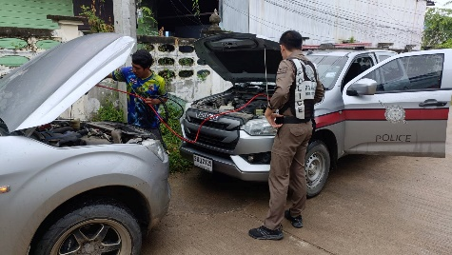
12 มกราคม 2567 | สายตรวจนครสวรรค์ออก ช่วยเหลือ รถยนต์ ยางแตกในพื้นที่ แนะนำติดต่อช่างมาช่วย เดินทางต่อไปได้ | 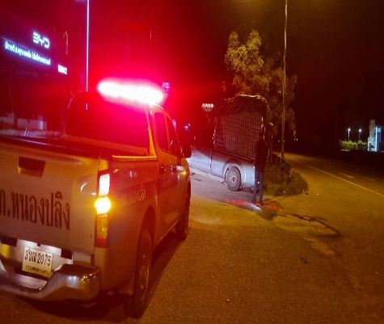
18 มกราคม 2567 | สายตรวจตำบลแควใหญ่ พร้อมด้วย อส.ตร.ช่วยเหลือ เด็กตกรถไฟ ได้นำพาเด็กส่งที่ศูนย์ท่ารถนครสวรรค์ | 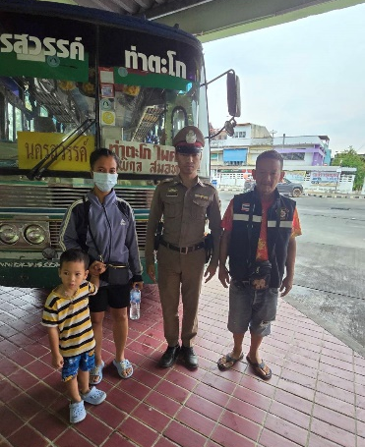

3.7 การตรวจค้นบุคคลและยานพาหนะต้องสงสัย
ชุดปฏิบัติการสายตรวจ และสายตรวจตำบล ได้ออกตรวจพื้นที่พบ บุคคลและยานพาหนะได้ดำเนินการตรวจค้นเป็นประจำทุกวัน ประจำเดือน มกราคม 2568
มีภาพรายงานพอสังเขป
วัน เดือน ปี | ผลการปฏิบัติ | ภาพผลการปฏิบัติ
3 ม.ค.68  เวลาประมาณ  02.30 น. | วันนี้ 3 ม.ค.68 หนองปลิง 20 ตั้งจุดตรวจป้องกันเหตุ ตรวจค้นรถยนต์และบุคคล บริเวณ ทล.122 ตรวจค้นแล้วไม่พบสิ่งผิดกฎหมาย | 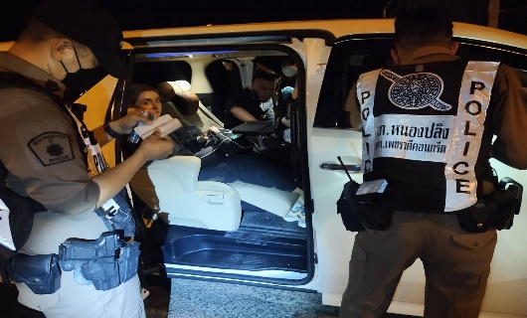
14 ม.ค.68  เวลาประมาณ  21.30 น. | วันนี้ 14 ม.ค.68 หนองปลิง 20/122 ออกตรวจป้องกันเหตุ ตรวจค้นบุคคลและยานพาหนะต้องสงสัย บริเวณซอยสามัคคีสุข 12 ตรวจค้นแล้วไม่พบสิ่งผิดกฎหมาย แนะนำ ให้กลับบ้าน | 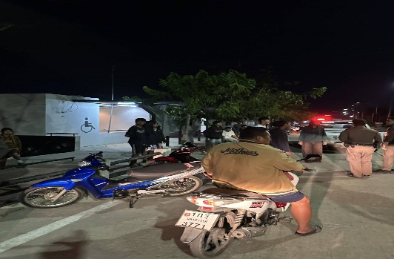
23 ม.ค.68  เวลาประมาณ  22.00 น. | วันนี้ 23 ม.ค.68 หนองปลิง 121 ออกตรวจป้องกันเหตุ ตรวจค้นบุคคลต้องสงสัย บริเวณแยกสถานีรถไฟ ตรวจค้นแล้วไม่พบสิ่งผิดกฎหมาย แนะนำ อย่างส่งเสียงดัง | 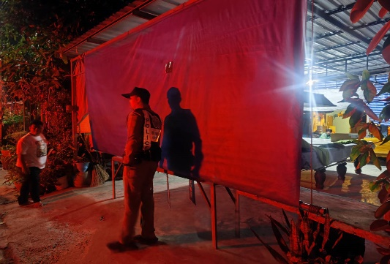
30 ม.ค.68  เวลาประมาณ  22.30 น. | วันนี้ 30 ม.ค.68 หนองปลิง 20 ออกตรวจป้องกันเหตุ ตรวจค้นรถจักรยานยนต์ต้องสงสัย ผลตรวจค้นแล้วไม่พบสิ่งผิดกฎหมาย แนะนำ ขับรถให้ปฏิบัติตามกฎจราจร | 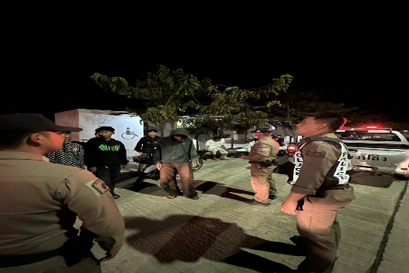

3.8 ผลการจับกุม
ร้อยเวรป้องกันปราบปราม สายตรวจรถยนต์ สายตรวจรถจักรยานยนต์ และสายตรวจตำบล ได้มีผลการปฏิบัติป้องกันปราบปราม และมีผลการจับกุม ประจำเดือน มกราคม 2568 จำนวน 3 ราย
วัน เดือน ปี | ผลการปฏิบัติ | ภาพผลการปฏิบัติ
14 ม.ค.68  เวลา 06.30 น. | วันนี้วันที่ 14 มกราคม 2568 ภายใต้การอำนวยการ วิริยะบัณฑิต สถิตย์สุวชาติผกก.สภ.หนองปลิง พ.ต.ท.ธเนศร์ เนียมณรงค์ รอง ผกก.ป.สภ.หนองปลิง พ.ต.ท.ธงชัย พัสสาริกรณ์ สวป.สภ.หนองปลิง นำโดย ร.ต.อ.สมศักดิ์ สานโอฬาร รอง สว(ป.)สภ.หนองปลิง พร้อมเจ้าหน้าที่ตำรวจ สภ.หนองปลิง  ได้ร่วมกันจับกุมตัวผู้ต้องหา 1 ราย โดยกล่าวหาว่า “เสพยาเสพติดให้โทษประเภท 1” ควบคุมตัวส่งพนักงานสอบสวน สภ.หนองปลิง เพื่อดำเนินการต่อไป | 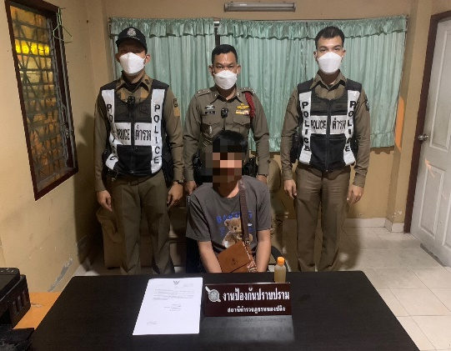
16 ม.ค.68  เวลา 03.00 น. | วันนี้วันที่ 16 มกราคม 2568 ภายใต้การอำนวยการ วิริยะบัณฑิต สถิตย์สุวชาติผกก.สภ.หนองปลิง พ.ต.ท.ธเนศร์ เนียมณรงค์ รอง ผกก.ป.สภ.หนองปลิง พ.ต.ท.ธงชัย พัสสาริกรณ์ สวป.สภ.หนองปลิง นำโดย นำโดย ร.ต.อ.สามารถ ทองเชื้อ รอง สวป.สภ.หนองปลิง พร้อมเจ้าหน้าที่ตำรวจ สภ.หนองปลิง  ได้ร่วมกันจับกุมตัวผู้ต้องหา 1 ราย โดยกล่าวหาว่า “เสพยาเสพติดให้โทษประเภท 1” ควบคุมตัวส่งพนักงานสอบสวน สภ.หนองปลิง เพื่อดำเนินการต่อไป | 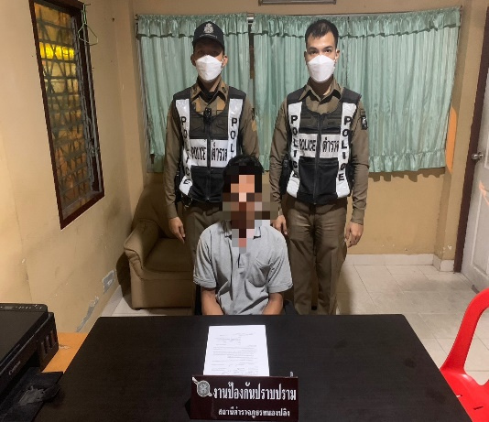

วัน เดือน ปี | ผลการปฏิบัติ | ภาพผลการปฏิบัติ
27 ม.ค.68  เวลา 12.30 น. | วันนี้วันที่ 27 มกราคม 2568 ภายใต้การอำนวยการ วิริยะบัณฑิต สถิตย์สุวชาติผกก.สภ.หนองปลิง พ.ต.ท.ธเนศร์ เนียมณรงค์ รอง ผกก.ป.สภ.หนองปลิง พ.ต.ท.ธงชัย พัสสาริกรณ์ สวป.สภ.หนองปลิง นำโดย นำโดย ร.ต.อ.สามารถ ทองเชื้อ รอง สวป.สภ.หนองปลิง พร้อมเจ้าหน้าที่ตำรวจ สภ.หนองปลิง  ได้ร่วมกันจับกุมตัวผู้ต้องหา 1 ราย โดยกล่าวหาว่า “เสพยาเสพติดให้โทษประเภท 1” ควบคุมตัวส่งพนักงานสอบสวน สภ.หนองปลิง เพื่อดำเนินการต่อไป | 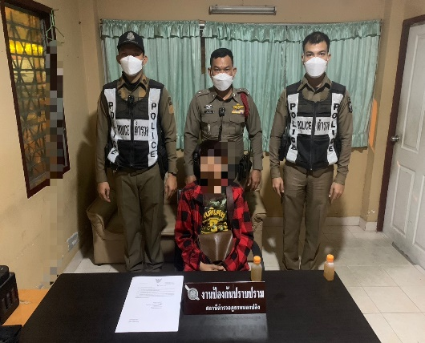

3.9 การตั้งจุดตรวจ
สายงานป้องกันปราบปราม สถานีตำรวจภูธรหนองปลิง มีการตั้งจุดตรวจป้องกันปราบปรามอาชญากรรม ตามแผนการตั้งจุดตรวจ ประจำเดือน มกราคม 2568 จำนวน 93 ครั้ง มีภาพรายงานพอสังเขป
วัน เดือน ปี | ผลการปฏิบัติ | ภาพผลการปฏิบัติ
14 ม.ค.68 | วันนี้วันที่ 14 มกราคม 2568 ภายใต้การอำนวยการ วิริยะบัณฑิต สถิตย์สุวชาติผกก.สภ.หนองปลิง พ.ต.ท.ธเนศร์ เนียมณรงค์ รอง ผกก.ป.สภ.หนองปลิง พ.ต.ท.ธงชัย พัสสาริกรณ์ สวป.สภ.หนองปลิง นำโดย ร.ต.อ.สมศักดิ์ สานโอฬาร รอง สว(ป.)สภ.หนองปลิง พร้อมเจ้าหน้าที่ตำรวจ สภ.หนองปลิง  ได้ร่วมกันจับกุมตัวผู้ต้องหา 1 ราย โดยกล่าวหาว่า “เสพยาเสพติดให้โทษประเภท 1” ควบคุมตัวส่งพนักงานสอบสวน สภ.หนองปลิง เพื่อดำเนินการต่อไป | 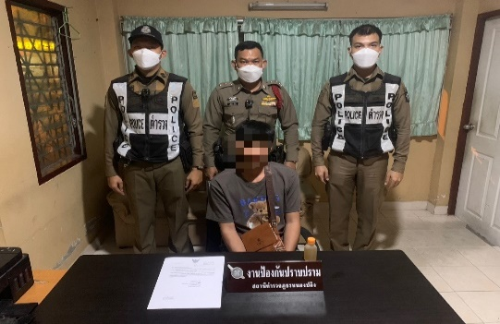  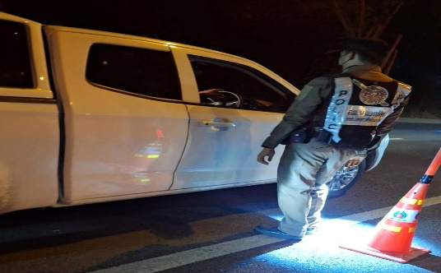
16 ม.ค.68 | วันนี้วันที่ 16 มกราคม 2568 ภายใต้การอำนวยการ วิริยะบัณฑิต สถิตย์สุวชาติผกก.สภ.หนองปลิง พ.ต.ท.ธเนศร์ เนียมณรงค์ รอง ผกก.ป.สภ.หนองปลิง พ.ต.ท.ธงชัย พัสสาริกรณ์ สวป.สภ.หนองปลิง นำโดย นำโดย ร.ต.อ.สามารถ ทองเชื้อ รอง สวป.สภ.หนองปลิง พร้อมเจ้าหน้าที่ตำรวจ สภ.หนองปลิง  ได้ร่วมกันจับกุมตัวผู้ต้องหา 1 ราย โดยกล่าวหาว่า “เสพยาเสพติดให้โทษประเภท 1” ควบคุมตัวส่งพนักงานสอบสวน สภ.หนองปลิง เพื่อดำเนินการต่อไป | 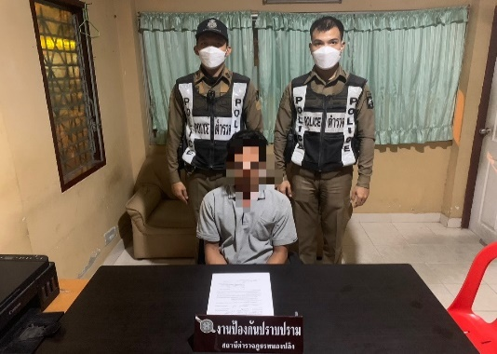  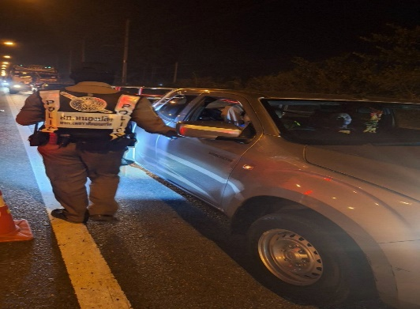

วัน เดือน ปี | ผลการปฏิบัติ | ภาพผลการปฏิบัติ
27 ม.ค.68 | วันนี้วันที่ 27 มกราคม 2568 ภายใต้การอำนวยการ วิริยะบัณฑิต สถิตย์สุวชาติผกก.สภ.หนองปลิง พ.ต.ท.ธเนศร์ เนียมณรงค์ รอง ผกก.ป.สภ.หนองปลิง พ.ต.ท.ธงชัย พัสสาริกรณ์ สวป.สภ.หนองปลิง นำโดย นำโดย ร.ต.อ.สามารถ ทองเชื้อ รอง สวป.สภ.หนองปลิง พร้อมเจ้าหน้าที่ตำรวจ สภ.หนองปลิง  ได้ร่วมกันจับกุมตัวผู้ต้องหา 1 ราย โดยกล่าวหาว่า “เสพยาเสพติดให้โทษประเภท 1” ควบคุมตัวส่งพนักงานสอบสวน สภ.หนองปลิง เพื่อดำเนินการต่อไป | 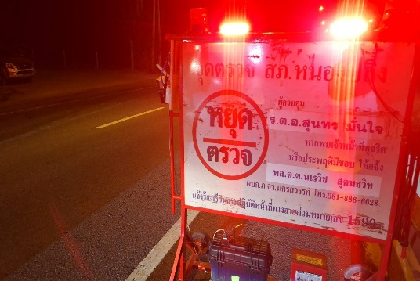

ข้อมูลผลการดำเนินงานในเชิงสถิติ การตั้งจุดตรวจ จุดสกัด
ประจำปีงบประมาณ พ.ศ.2568 สถานีตำรวจภูธรหนองปลิง
ผลการดำเนินการในการตั้งจุดตรวจ จุดสกัด งานป้องกันปราบปราม
ข้อมูล ณ วันที่ 31 มกราคม 2568
เดือน ม.ค.68 | จำนวน  ตั้งจุดตรวจ | จำนวน  การเรียกตรวจ  (ราย) | พบกระทำ  ความผิด (ราย) | จำนวนออกใบสั่ง  เปรียบเทียบปรับ  (ราย) | ไม่พบ  การกระทำผิด (ราย) | ว่ากล่าวตักเตือน  (ราย)
1 ม.ค.68 | 3 | 13 | - | - | 13 | 13
2 ม.ค.68 | 3 | 15 | - | - | 13 | 13
3 ม.ค.68 | 3 | 20 | - | - | 20 | 20
4 ม.ค.68 | 3 | 21 | - | - | 21 | 21
5 ม.ค.68 | 3 | 19 | - | - | 19 | 19
6 ม.ค.68 | 3 | 18 | - | - | 18 | 18
7 ม.ค.68 | 3 | 16 | - | - | 16 | 16
8 ม.ค.68 | 3 | 21 | - | - | 21 | 21
9 ม.ค.68 | 3 | 17 | - | - | 16 | 16
10 ม.ค.68 | 3 | 22 | - | - | 22 | 22
11 ม.ค.68 | 3 | 21 | - | - | 21 | 21
12 ม.ค.68 | 3 | 18 | - | - | 17 | 17
13 ม.ค.68 | 3 | 24 | - | - | 24 | 24
14 ม.ค.68 | 3 | 11 | 1 | - | 10 | 10
15 ม.ค.68 | 3 | 17 | - | - | 16 | 16
16 ม.ค.68 | 3 | 16 | - | - | 16 | 16
17 ม.ค.68 | 3 | 18 | 1 | - | 17 | 17
18 ม.ค.68 | 3 | 15 | - | - | 15 | 15
19 ม.ค.68 | 3 | 14 | - | - | 14 | 14
20 ม.ค.68 | 3 | 12 | - | - | 12 | 12
21 ม.ค.68 | 3 | 17 | - | - | 17 | 17
22 ม.ค.68 | 3 | 21 | - | - | 20 | 20
23 ม.ค.68 | 3 | 15 | - | - | 14 | 14
24 ม.ค.68 | 3 | 16 | - | - | 16 | 16
25 ม.ค.68 | 3 | 22 | - | - | 22 | 22
26 ม.ค.68 | 3 | 16 | 1 | - | 15 | 15
27 ม.ค.68 | 3 | 14 | - | - | 14 | 14
28 ม.ค.68 | 3 | 11 | - | - | 10 | 10
29 ม.ค.68 | 3 | 18 | - | - | 18 | 18
30 ม.ค.68 | 3 | 22 | - | - | 22 | 22
31 ม.ค.68 | 3 | 16 | - | - | 16 | 16
รวม | 93 | 536 | 3 | - | 533 | 533

3.10 การดูแลความปลอดภัยนักท่องเที่ยวมีผลการปฏิบัติประจำเดือน
- มีผลการดำเนินการดูแลความปลอดภัยนักท่องเที่ยว ของสถานีตำรวจภูธรหนองปลิง ประจำเดือน มกราคม 2568 จำนวน 3 ครั้ง
วัน เดือน ปี | ผลการปฏิบัติ | ภาพผลการปฏิบัติ
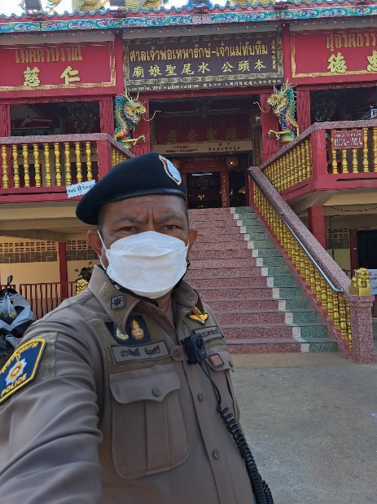  27 มกราคม 2568 | ได้ตรวจเยี่ยมประชาชน ให้ความรู้ ความเข้าใจกับประชาชน เพื่อป้องกันการตัดไม้ทำลายป่า บุกรุกป่า และการค้าสัตว์ในพื้นที่ บึงบอระเพ็ด ม.3 ต.แควใหญ่ฯ(เขตบึงบอระเพ็ด) | 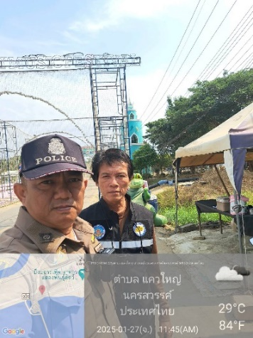
29 มกราคม 2568 | ได้ตรวจเยี่ยมประชาชน ให้ความรู้ ความเข้าใจกับประชาชน เพื่อป้องกันการตัดไม้ทำลายป่า บุกรุกป่า และการค้าสัตว์ในพื้นที่ บึงบอระเพ็ด ม.3 ต.แควใหญ่ฯ(เขตบึงบอระเพ็ด) | 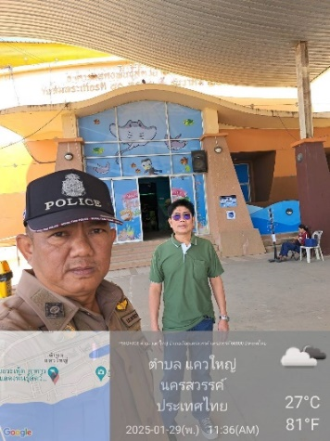
12 มกราคม 2568 | สวป.สภ.หนองปลิง พร้อมสายตรวจนครสวรรค์ออก ป้องกันเหตุนักท่องเที่ยว ณ กองเบียงฟาร์ม ตำบลนครสวรรค์ออก ฯ | 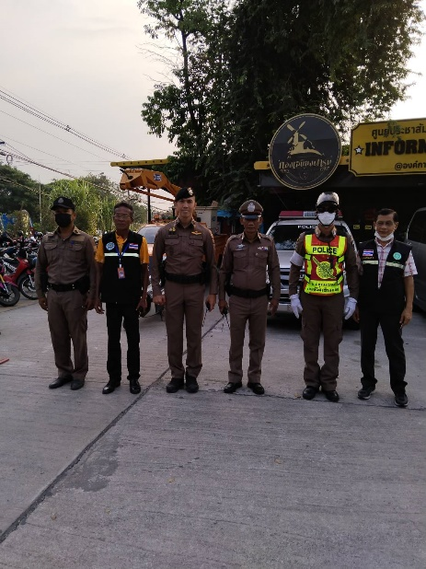
วัน เดือน ปี | ผลการปฏิบัติ | ภาพผลการปฏิบัติ
15 มกราคม 2567 | ร้อยเวร 20 ออกตรวจร่วมสายตรวจรถยนต์ ป้องกันเหตุนักท่องเที่ยว บริเวณ สถานีรถไฟนครสวรรค์ | 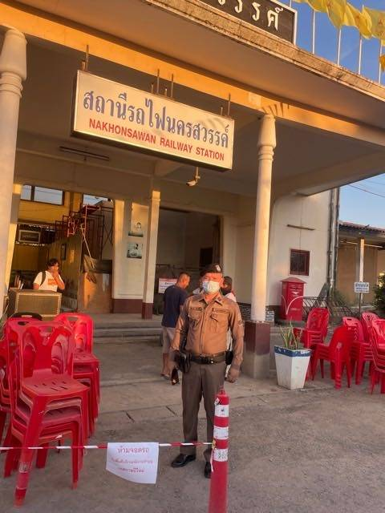
18 มกราคม 2567 | สายตรวจตำบลแควใหญ่ ออกตรวจป้องกันเหตุเกี่ยวกับนักท่องเที่ยว ณ ศาลเจ้าพ่อเทพารักษ์-เจ้าแม่ทับทิม ตำบลแควใหญ่ฯ | 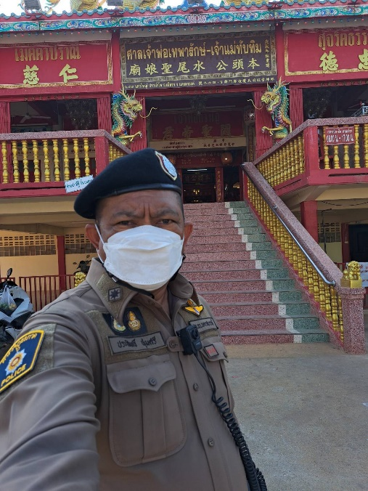
27 มกราคม 2567 | สวป.สภ.หนองปลิง พร้อมสายตรวจนครสวรรค์ออก ป้องกันเหตุนักท่องเที่ยว ณ บึงบอระเพ็ด ตำบลแควใหญ่ ฯ | 